Indices cycle 3

Planche n°1

L’Ode à la joie a été composée par Beethoven en 1823. | L’expression « Etre vert de rage » s’utilise lorsque l’on est en colère face à quelqu’un ou à une situation.
Lors d’une épreuve collective, je peux aider mon équipe à réussir en respectant l’autre, en écoutant les propositions faites par les autres membres du groupe et en prenant en compte le point de vue d’autrui. | Lors d’un conflit, il est important de résoudre celui-ci de manière pacifique, pour continuer à bien vivre ensemble. Les solutions possibles peuvent par exemple être d’aller chercher un adulte, ou un élève médiateur, qui pourront aider à trouver une solution.
Jouer fait partie des droits de l’enfant. Il y a de nombreux autres droits, comme le droit d’aller à l’école, le droit de ne pas faire la guerre, le droit d’avoir une famille ou encore le droit d’avoir un refuge. | Les objets de culte sont interdits à l’école, comme le précise l’article 14 de la charte de la laïcité à l’Ecole.
On peut retrouver Marianne dans des lieux publics, notamment les mairies. | La fable « Le chien et le loup » de Jean de la Fontaine évoque la liberté. Tout comme le tableau « La liberté guidant le peuple » de Delacroix.
Les publicités sont créées par des marques, qui communiquent pour tenter de vendre leurs produits ou services. | Si un élève en situation de handicap est dans ta classe, tu peux l’aider à se sentir bien et intégré. Tu peux jouer avec lui, devenir son tuteur pour lui expliquer le fonctionnement de la classe, l’aider lorsqu’il a des difficultés ou encore t’adapter à son handicap (par exemple être le plus silencieux possible s’il ne supporte pas le bruit).
En France, à l’heure actuelle, il y a malheureusement plus de rues qui portent des noms d’hommes que des noms de femmes. | 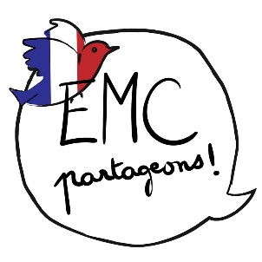

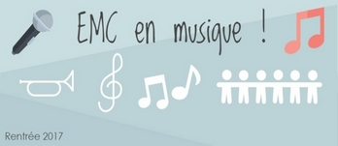 | 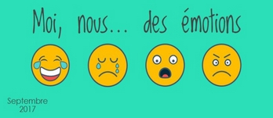
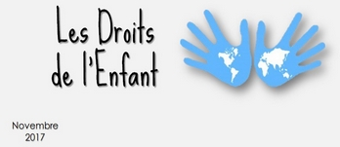 | 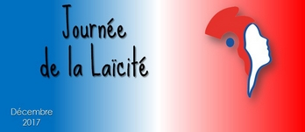
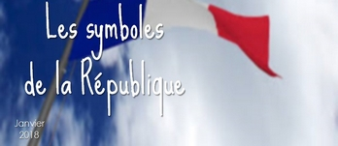 | 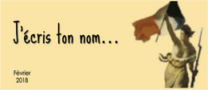
 | 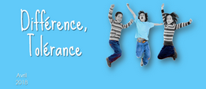
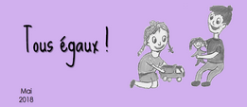
Indices cycle 2

Planche n°2

De nombreux mots-clés peuvent aider à définir l’Ode à la joie, comme par exemple les mots la joie, le bonheur, l’union, la beauté, l’allégresse, la clarté, les hommes, etc. | « Apeuré » est un mot qui fait partie du champ lexical de la peur. Il pourrait être remplacé par des mots comme effrayé, terrorisé, inquiet ou encore épouvanté.
Pour se sentir bien à l’école, il est nécessaire pour l’élève de se sentir intégré, mais aussi écouté. Il est nécessaire également d’aimer l’environnement dans lequel on évolue. | Pense à un moment où tu te sens bien dans ta classe... Quelle en est la raison ?
Parmi les droits de l’enfant, on retrouve par exemple le droit de jouer, le droit d’aller à l’école, le droit de ne pas faire la guerre, le droit d’avoir une famille ou encore le droit d’avoir un refuge, etc. | Dans tous les établissements en France, tu retrouveras la charte de la laïcité à l’Ecole, qui indique les règles de neutralité et de vivre ensemble à respecter au sein de ton établissement scolaire.
Parmi les symboles de la République, on peut citer le drapeau, l’hymne national, la Marianne, le coq ou encore la fête nationale. | La peinture « La liberté guidant le peuple » de Delacroix, évoque la liberté.
Plusieurs indices permettent d’identifier une information : il y a toujours une source, un titre et une date de parution. Le texte est construit d’une manière particulière, notamment avec un chapô et une signature. Les illustrations sont légendées, il s’agit très souvent de photographies (avec un crédit photo). | Le petit frère fait souvent de grosses colères, même quand on chante « Joyeux anniversaire » ! non pas parce qu’il est capricieux, mais parce que de par son trouble autistique, il supporte très mal le bruit qui l’entoure.
Une classe a proposé d’instaurer le « Pink Day », une journée où en classe tout le monde s’habillerait en rose. Le but de cette opération est de lutter contre les stéréotypes.

